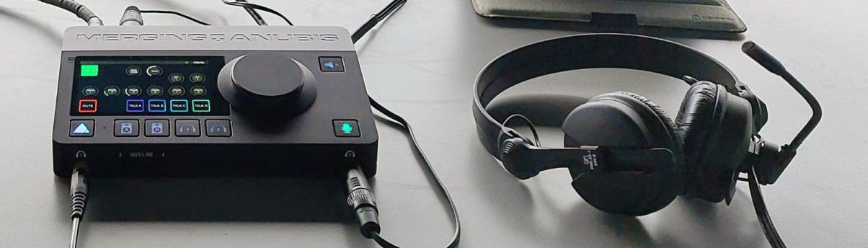

Merging Technologies提供Anubis和Hapi口译解决方案
数字音频专家Merging Technologies精心打造的经济高效的口译解决方案

当今，研讨会、商务会议和广电演出对口译的需求远超以往，但往往设备设置复杂且费用成本高昂。如今，Merging Technologies与森海塞尔商务通讯领域的专家们强强联手，基于Anubis接口打造出一款高度灵活且经济高效的口译解决方案。只要连接森海塞尔耳麦（麦克风/耳机组合），您的口译服务台就准备就绪了！Merging Technologies Hapi Mk II用于链接控制台、扩声或会议系统。

Anubis音频接口配有触控屏，可处理两路带均衡器、压缩器和限制器的高端麦克风的输入和两路耳机输出、一个耳机音量旋钮以及一个供口译员直接操作静音控制的物理按键。输入和输出完全独立，因此每一位口译员均可自行调节各自的音量等设置，完全不会受到其他同事的影响。

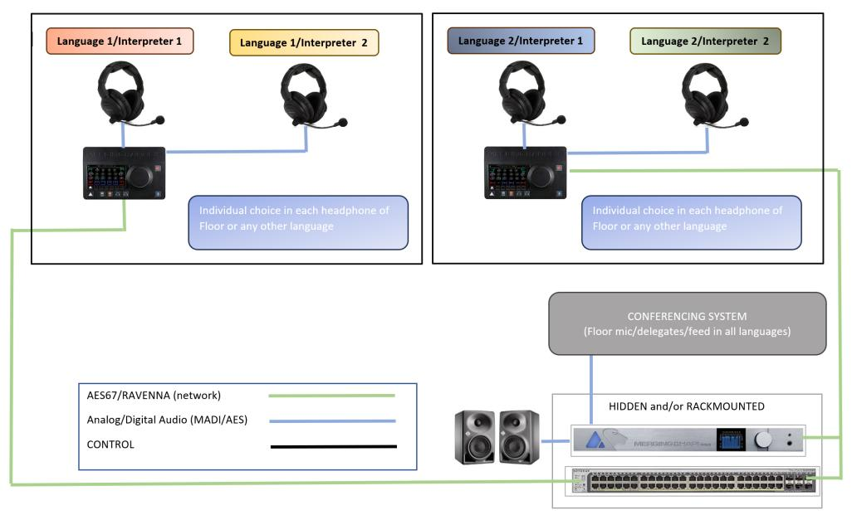 | Merging Technologies口译解决方案示意图

所有Anubis均通过网络互联互通(AES67/ST2110)，因此每个音频流在任一Anubis上均可用。Hapi Mk II（AD/DA、Madi、AES/EBU转换器）拥有所有标准格式，作为输入/输出点连接到现有的控制台、PA或会议系统。这种口译解决方案的一个主要优点是，它能通过VPN和每个Anubis的IP地址进行远程控制。

高级产品和项目经理Maurice Engler表示：“这将为口译工作提供直观的解决方案，而且能为活动技术人员提供尽可能简单、灵活、通用的设置和控制体验。”

（正文结束）

本媒体新闻稿所含图片可由此下载。

关于森海塞尔集团
为客户打造音频之未来，缔造独特的声音体验——这是森海塞尔集团全球员工的共同愿景。森海塞尔是一家独立的家族企业，创立于 1945 年，现由家族第三代Andreas Sennheiser博士和Daniel Sennheiser共同管理，是专业音频技术领域的领先制造商之一。
sennheiser.com | neumann.com | dear-reality.com | merging.com

大中华区新闻联络人
顾彦多
ivy.gu@sennheiser.com
+86-13810674317

